Les grandes machines dans la manutention : une technologie de Straubing éprouvée dans le monde entier
SENNEBOGEN s'est forgé depuis des décennies une solide réputation avec ses engins de manutention, notamment dans le segment exigeant des zones portuaires. Les engins flexibles de manutention SENNEBOGEN sont parfaitement à l'aise lorsqu'il s'agit de décharger le plus vite possible les matières en vrac ou les marchandises en détail des navires. SENNEBOGEN offre une vaste gamme de produits, et ce, surtout dans le domaine des grandes machines, qui s’étend jusqu’à la plus grande pelle de manutention au monde, la 895 E, avec une masse en ordre de marche pouvant atteindre 420 t et une portée de 40 m.

Grande diversité dans les catégories de tailles et dans les variantes d’équipements
Le dernier salon bauma fut l’occasion de présenter la dernière née des géantes des zones portuaires qui complète la gamme du fabricant dans la catégorie de taille supérieure, la 885 G Hybrid, d’une masse en ordre de marche de 320 t et d’une portée de 38 m. Grâce à son principe modulaire éprouvé, SENNEBOGEN offre de nombreuses possibilités d’équipements spécifiques au client pour ce modèle comme pour toutes les autres machines de manutention. Le client peut ainsi optimiser sa machine individuellement en l'adaptant à ses propres besoins de manutention et aux circonstances locales. Il est ainsi possible de choisir par exemple entre un entraînement diesel et électrique, de concevoir le châssis en version sur chenilles, mobile ou sur rails, et d’adapter les relevages Skylift de cabine réglables de manière flexible en fonction du lieu d’utilisation et de l’application, ce qui permet par exemple d’atteindre une hauteur de vision de jusqu’à 22 m sur la 895 E. SENNEBOGEN offre également un grand choix de variantes pour les équipements et la configuration de la flèche – avec diverses portées, capacités de charge et outils rapportés – le tout parfaitement adapté à l’application correspondante. Dans ce contexte, le système de commande Tool Control assure une exploitation simple et fiable ainsi qu’un préréglage optimal des paramètres hydrauliques de jusqu’à 10 outils rapportés. Grâce aux nombreuses possibilités d'équipements de SENNEBOGEN, il est possible de réaliser des courses de conteneurs et de grues difficiles selon la machine.
La nouvelle cabine spacieuse pour les ports : SENNEBOGEN Portcab
Conçue spécialement pour les zones portuaires, la nouvelle cabine spacieuse Portcab entièrement repensée, se distingue par une vue panoramique optimale, un concept de chauffage et de climatisation ingénieux et des éléments de commande et d’assise ergonomiques. De grandes surfaces vitrées vers l’avant et les côtés ainsi que des vitres de plancher en verre de sécurité offrent une vue dégagée sur l’ensemble de la zone de travail et sur le navire. Le conducteur est en outre assisté par des caméras pour surveiller les zones de sécurité. Pour en savoir plus sur la cabine et profiter d’une visualisation à 360°, cliquez ici : https://www.sennebogen.com/en/technology/portcab

Faibles coûts d’exploitation, haute capacité de manutention et haute sécurité
Outre une grande capacité de manutention, les pelles de manutention SENNEBOGEN se distinguent également par une exploitation efficiente et respectueuse des ressources. Les modes de commande programmables en fonction du conducteur, de l’outil rapporté et de l’application facilitent l’efficacité et la sécurité d’utilisation de la machine et contribuent à réduire les coûts d’exploitation. Les équipements techniques faciles d’entretien et d’accès avec des composants d’entraînement et de commande de haute qualité assurent en plus des performances élevées constantes et une excellente disponibilité.
Les pelles de manutention SENNEBOGEN à partir d’une masse en ordre de marche de 47 t sont en outre équipées du système de récupération d’énergie Green Hybrid, qui s’est établi avec succès pour les grandes machines. Grâce à un ou plusieurs vérins hydrauliques supplémentaires sur la flèche et un accumulateur d’azote à l’arrière, la machine récupère et stocke l’énergie générée lors de l’abaissement de la flèche et la restitue lors du levage suivant. Les économies potentielles de jusqu’à 50 % des coûts d'exploitation pouvant ainsi être atteintes sont confirmées depuis de nombreuses années.

Légendes :
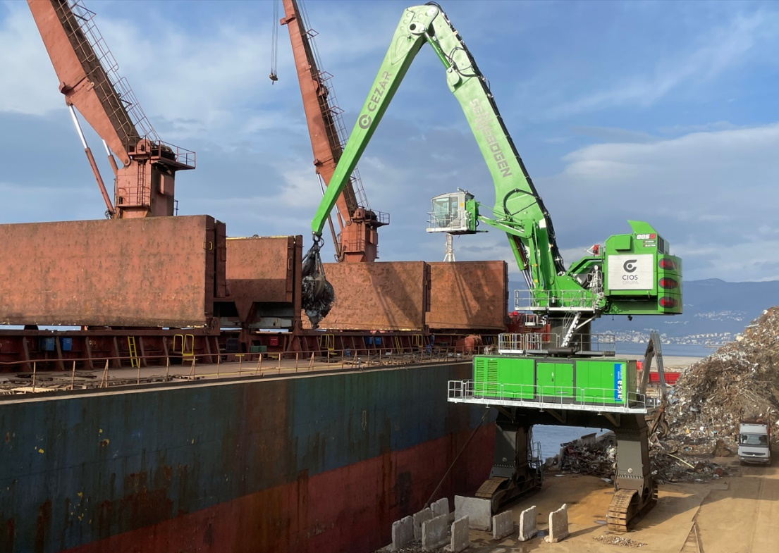

Image 1 : La nouvelle géante portuaire du portefeuille, la 885 G Hybrid, en opération en Croatie.
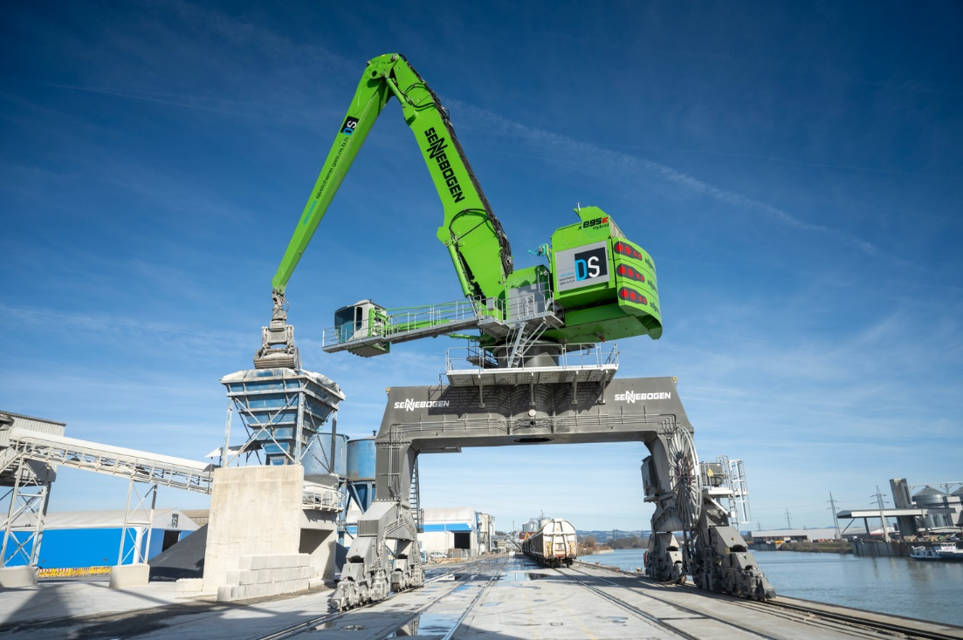

Image 2 : La plus grande pelle de manutention portuaire au monde, la 895 E Hybrid avec un poids en ordre de marche de 420 t. Ici en version avec portique à rails en Autriche.
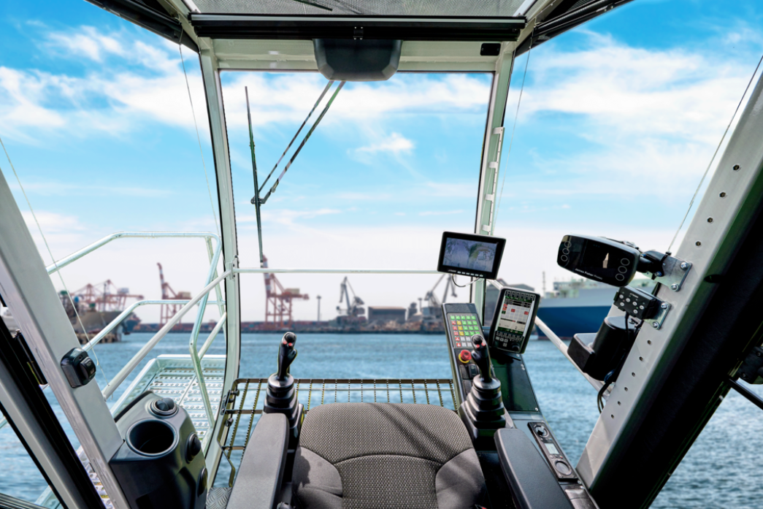

Image 3 : Portcab, la nouvelle cabine spacieuse pour les ports offre des conditions de visibilité optimales et des éléments d’assise et de commande ergonomiques optimisés.

